**Отчет о проведении мероприятий, посвященных**

**Дню участников ликвидации последствий радиационных аварий и катастроф и памяти жертв этих аварий и катастроф**

26 апреля 1986 года на Чернобыльской атомной электростанции (Украина) произошла крупная авария, за которой последовал длительный выброс в атмосферу большого количества радиоактивных веществ.

Именно этой аварии был посвящен тематический  классный час, который, прошел 22 апреля в школе.

С учащимися 3 класса был проведен урок «Чернобыль» с использованием мультимедийной презентации. Учащимся было предложено посмотреть документальный фильм о трагедии. После чего они приняли участие в обсуждении фильма и главного вопроса «Можно ли вернуть жизнь заброшенному городу?»

В кабинете была полнейшая тишина. Все внимательно слушали рассказ преподавателя о начале аварии, о мужестве ликвидаторов аварии, ее последствиях.

В конце мероприятия все учащиеся почтили память погибших минутой молчания.

Безусловно, такие мероприятия способствуют гражданскому, патриотическому и нравственному воспитанию обучающихся.

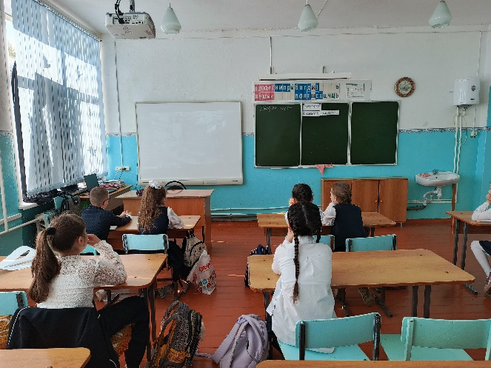 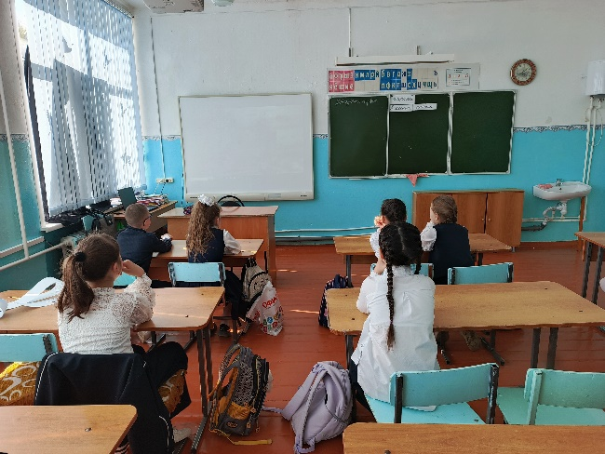

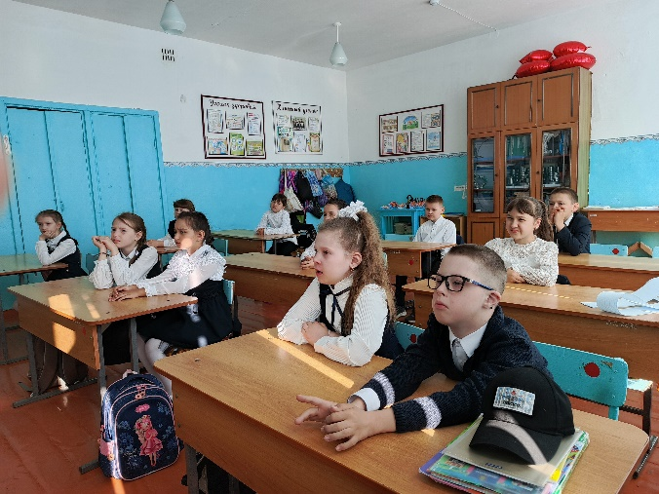

Классный руководитель: Юнусова Р.Т.